Université Badji Mokhtar-Annaba
Faculté des Sciences de l’ingénieur-Département d’informatique
Examen Module EAIH(MASTER II)
Durée : 1H30MIN
Exercice 1 : Un modèle de contexte regroupe des informations contextuelles qui vont influencer le processus d’adaptation du contenu pédagogique.
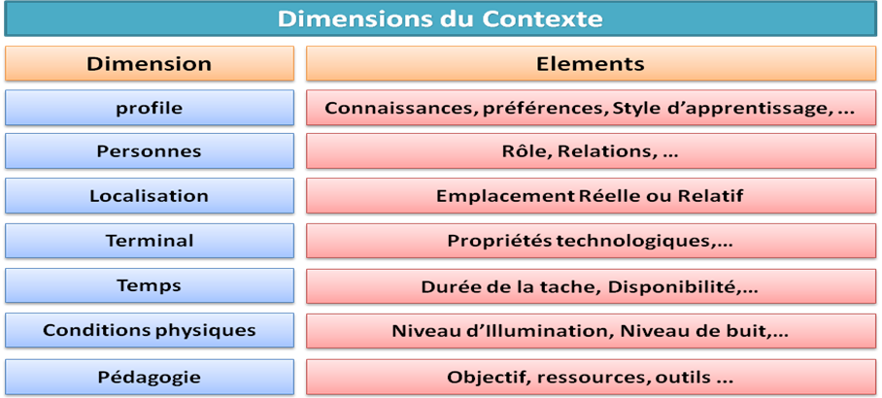
1 . Proposer une architecture pour un système hypermédia adaptatif basé sur le modèle de contexte ?.
2. Donner une description générale pour chaque composante ?
3. Donner le principe de fonctionnement d’un hypermédia sensible au contexte ?
4. A votre avis, quelles sont les limites de ce système ?

Exercice 2 : Réaliser un tableau comparatif entre un hypermédia adaptatif et un tuteur intelligent en tenant en compte les points suivants :
- Définition
- Avantage
- Inconvénient
- Domaine d’application
- Technique et méthode
- Système existant
- Architecture

